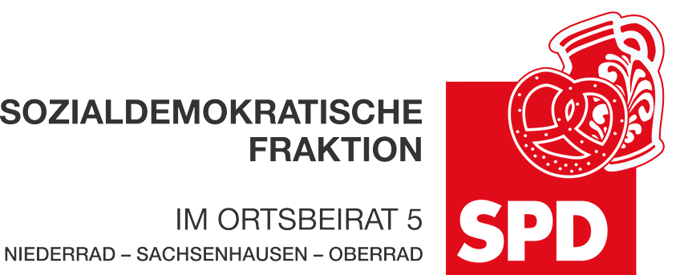

20. August 2022

Auskunftsersuchen zum untersagten Wiederaufbau des „Das Blaue Haus“ in Niederrad

Der Ortsbeirat 5 bittet den Magistrat um Auskunft, warum es mehr als vier Jahre gedauert hat bis die Absage zum von der Stadt Frankfurt zugesagten Wiederaufbau des „Das Blaue Haus“ kam, welche Überlegungen getroffen wurden, „Das Blaue Haus“ am bisherigen Standort zu erhalten und welche alternativen Fördermöglichkeiten für den Verein für Kunst und freie Zeit bestehen.

Ferner fordert der Ortsbeirat 5 den Magistrat auf sich dafür einzusetzen das „Das Blaue Haus“ am bisherigen Standort zu erhalten.

Begründung:

Im Januar 2018 ist „Das Blaue Haus“ am Niederräder Ufer vollständig abgebrannt. Die Zusage für die Unterstützung des Wiederaufbaus seitens der Stadt Frankfurt folgte zeitnah. Auch der Ortsbeirat 5 sicherte finanzielle Unterstützung zu. Nun folgt, mehr als vier Jahre nach dem verheerenden Brand, die Absage für den Wiederaufbau. Es ist überaus unverständlich, warum die Meinung der Unteren Naturschutzbehörde derart spät folgt und die Stadt Frankfurt keine Alternativen am bisherigen Standort vorschlägt. Der Ortsbeirat 5 fordert weiterhin den Wiederaufbau des blauen Hauses am Niederräder Ufer.

Petra Korn-Overländer Dr. Jan Binger
(Antragstellerin) (Fraktionsvorsitzender)

